Disciplina: SEL0329
Título do Projeto:
Projeto na disciplina de Conversão Eletromecânica de Energia
- INTRODUÇÃO:
É proposta a elaboração de um projeto na disciplina de “Conversão Eletromecânica de Energia” a fim de motivar os estudantes a desenvolver a criatividade. O projeto consiste na aplicação dos conhecimentos da matéria de conversão eletromecânica na elaboração de um protótipo de máquina elétrica (motor ou gerador).
As atividades do projeto foram planejadas a fim de torná-lo mais adequado para os estudantes.
Ao Final, deseja-se que haja interação entre os integrantes dos grupos e entre grupos para a realização do projeto.
Temas propostos:
- Construção de um motor de corrente contínua
- Construção de um motor de gerador de corrente contínua
- Construção de uma máquina elétrica por qualquer princípio
Além dessa principal atividade, o monitor também apoiará na preparação e aplicação das atividades práticas da disciplina.
- OBJETIVOS:
Os principais objetivos são:
- Motivar os estudantes no estudo da disciplina através de um tema prático
- Desenvolver a criatividade dos estudantes
- Desenvolver o trabalho em equipe
- Desenvolver nos estudantes a interação aluno-professor
- ATIVIDADES A SEREM DESENVOLVIDAS PELO BOLSISTA
a) Estudar e implementar os temas do projeto.
b) Acompanhar a fase de formação de grupos para a realização do projeto.
c) Prestar apoio para execução do projeto.
d) Prestar apoio para a fase de refinamento do resultados .
e) Prestar apoio para a avaliação da apresentação do projeto.
f) Prestar apoio nas atividades práticas da disciplina.
g) Auxiliar ao professor as atividades complementares e plantão de dúvidas.

- JUSTIFICATIVA QUE CARACTERIZE AS ATIVIDADES A SEREM REALMENTE DESENVOLVIDAS PELO MONITOR
O departamento de Engenharia Elétrica e computação da EESC-USP têm incentivado aos professores para propor mudanças na estrutura curricular. Então o presente projeto torna-se uma necessidade para acompanhar estas mudanças. Nesse sentido o monitor da disciplina, sob minha orientação, será fundamental para o sucesso da presente experiência e apoiará todas as atividades para implementação, execução e avaliação do presente projeto.
- Cronograma
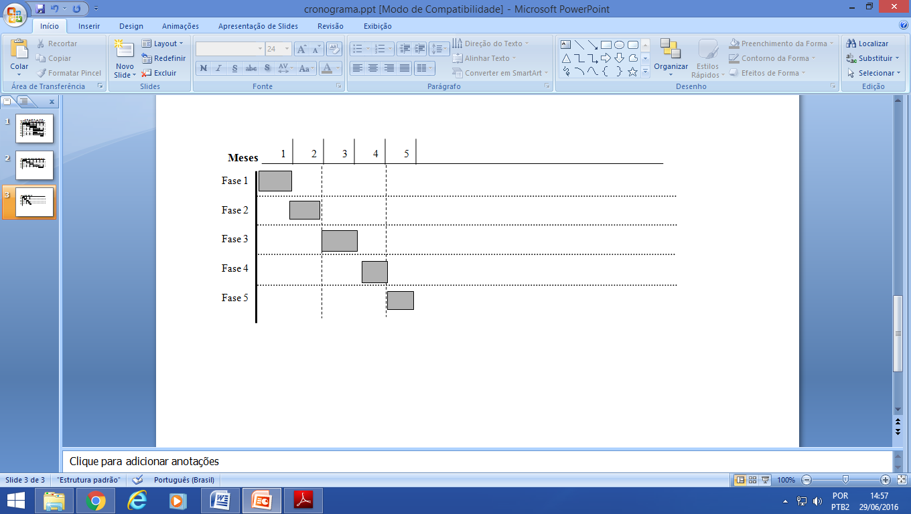
Fase1: Estudo do Princípio de Funcionamento de uma máquina elétrica.
Fase2: Acompanhar a formação de grupos e execução do projeto.
Fase3: Auxiliar aos alunos na parte de implementação do projeto (uso das instalações do laboratório aberto do departamento de engenharia elétrica da USP).
Fase4: Prestar apoio para a fase de refinamento dos resultados.
Fase5: Prestar apoio nas atividades práticas da disciplina.

